Інтегрований позакласний захід з української мови та іноземних мов

“How Cossacks went to Europe”
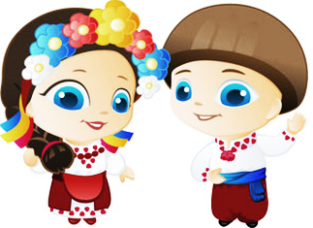

Вчитель: Кривонос Т.В.

Василь: Здоров куме! А чого це та таки сумний.

Петро: Та ось освідчився своїй коханій Марічці, а вона …

Василь: А щ вона?

Петро: Сказала, о не вийде за мене, поки не дістану їй королівську діадему.

Василь: Оце так! Та не горюй ти так куме. Щось придумаємо. Що там вона хоче?

Петро: Королівську діадему (сумно)

Василь: І де ж її шукати?

Петро: Та в Європі, в королівському палаці!

Василь: Ну поїхали. Запрягаймо автобус.

Пісня розвага “The Wheels on the Bus”

П: І куди це ми потрапили?

В: Та хто ж його знає? Ми вже місяць блукаємо, та ніяк не попадемо в ту Європу.

П: Ой дивись, що це?
(вибігає хлопчик Вказівки)

Вказівник: Nach Deutschland.

Василь: Ой як смачно пахне! Смажені ковбаски! Та ще й ель.

Дівчина 1: Це ви потрапили у Німеччину. Guten Tag! Willkommen!
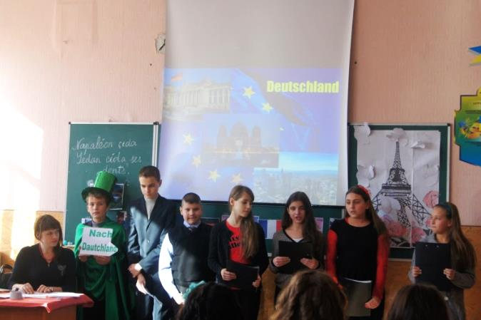
(Вірші на німецькій мові)

Die deutsche Sprache Januar
Die deutsche Sprache ist sehr schwer.
Doch sie gefällt uns Kindern sehr.
Wir lesen, sprechen, singen viel –
Und bald erreichen wir das Ziel.

Дівчина 2 : Німеччина – це європейська країна економічної стабільності, чистоти і охайності; високо розвинутої культури і техніки, яка вражає своєю якістю і точністю. Німецька мова – одна з найважливіших мов світу. Це мова науки, культури, мистецтва. Для 100 млн. людей вона рідна. Це 24% людства, а взагалі німецькою мовою володіють 32% населення світу. У Федеративній Республіці Німеччина, в Австрії, в Швейцарії, Люксембурзі та Ліхтенштейні – це державна мова. Це мова видатних письменників та поетів: Йоганна Вольфганга Гете, Фрідріха Шиллера, Генріха Гейне, Бертольда Брехта, Генріха Белля; відомих вчених: Конрада Рентгена, Рудольфа Дизеля, Георга Ома; знаменитих композиторів: Ріхарда Вагнера, Ференца Ліста, Йоганна Баха.

Василь: Добре тут у Вас, але нам потрібно в королівський палац.
П: Danke schön. Auf Fiedersein!

Гра “I like to move it” (німецькою мовою)

В: Петро, дивись! Наш Вказівничок.

Вказівник: An France! На Францію!

Петро: Ах Франція! Ля мур, ту жур. Ой, як же там моя Марічка? Чи сумує за мною? (Замріяно)
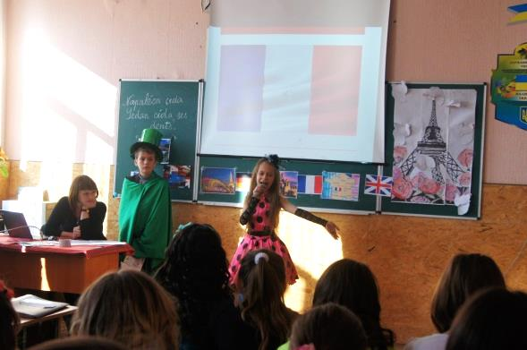
Василь: Та не переживай! Все там добре!

Дівчина 3: Так, Франція – найромантичніша країна.
Bonjour! | Ça va?

Пісня на французькій мові. «Je suis malade»

Дівчина4: Французька мова – мова не тільки французів. На французькій мові розмовляють на 5 континентах, більш ніж 200 млн. людей. У Європі французька мова є другою державною мовою Бельгії, Люксембурга, Швейцарії, Монако. У Канаді вона поряд з англійською є другою офіційною мовою. Французька мова єдина офіційна мова 13 держав Африки (Гвінея, Конго, Малі, Сенегал та інші). Разом з англійською та місцевими мовами, вона є офіційною другою мовою у 20 державах Африки та сусідніх островів (Алжир, Туніс та іншими).
Французька мова є однією з офіційних і робочих мов ООН та інших Міжнародних організацій.

(Презентація про Францію)
Гра з залом «Скоромовка французькою мовою»

Le mur murant Paris rend Paris murmurant.
Стіна, що оточує Париж змушує Париж нарікати.
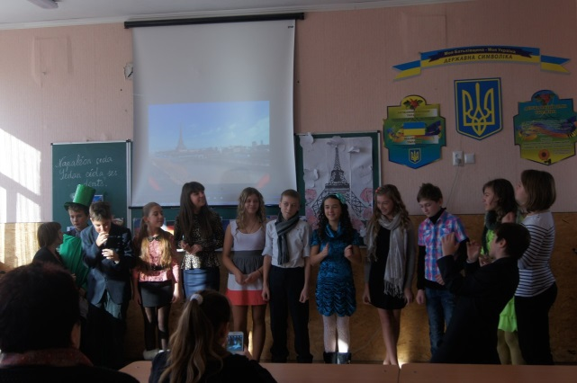

Василь: Ой Петро, які ж тут дівчата, поглянь. Вишукані, стрункі.

Петро: Та ні, у нас на Україні кращі! Я свою Марічку ні на кого не проміняю!
Ходімо вже швидше.

Василь: Добре, добре!

З’являється вказівник

Вказівник: To Great Britain

Петро: Ой Василю, дивись. На Британію. Точно, згадав! Це ж тут живе королева. Нам сюди!

Василь: Та стій! Що ж ти так помчав, як угорілий.

Пісня “ Hello darling”

Дівчина 5: How do you do? Welcome to Great Britain. Ви потрапили до загадкового туманного "Альбіону", тобто до Англії. Офіційне ім’я країни, яку ми зазвичай називаємо Англія, або іноді Великобританія – Об’єднане Королівство Великобританії та Північної Ірландії, яке очолює Королева Єлизавета ІІ. Наша країна відома високим рівнем виробництва і культури, монархами і багатою на події історією, Біг Беном та великою кількістю красивих пам’яток давнини.

Дівчина 6: Англійська мова стає з кожним роком дедалі більш популярною. Це мова міжнародного спілкування, комп’ютерів, науки, бізнесу, спорту та політики. Англійською мовою розмовляють практично в усьому світі понад мільйон чоловік. Вона є однією з шести офіційних мов Організації Об’єднаних Націй. Її як іноземну мову вивчають у багатьох школах та вищих навчальних закладах. Англійською як рідною розмовляють 16% людей в Об’єднаному Королівстві Великобританії та північної Ірландії, Республіці Ірландії, США, Канаді, Австралії та Новій Зеландії. Це одна з офіційних мов Республіки Індія, багатьох держав Африки та інших країн. Цією мовою творили свої шедеври Вільям Шекспір і Джордж Гордон Байрон, Чарльз Діккенс і Агата Крісті, Марк Твен і Уолт Уітмен. Нею розмовляли такі вчені та винахідники, як С. Морзе, М. Фарадей, Т. Едісон та інші.

(На задньому плані презентація Британії)
Петро: Дівчата а нам потрібно на прийом до королеви.
Музика з кінофільму «Джеймс Бонд» та 2 охоронці біля корони.

Джеймс: Good afternoon, Sir! I’m James Bond. I’m an agent of Britain Queen Secret Service. Why do you need the Queen’s audience?

Василь: Чьо-чьо. Нічого не зрозумів.

Дівчина: Він цікавиться, навіщо Вам потрібна Королева.

Петро: Нам потрібна королівська діадема.

Джеймс: Hmmm. You think it is so easy to come to the Queen and ask her to give you the crown. It is a very expensive and great jewelry.

Василь: Розумієте, хлопче. Тут вся справа у коханні. Його дівчина забажала у якості весільного подарунка – королівську діадему. І що йому залишається робити.

Петро: (сумуючи, опустив голову)

Джеймс: It is a serious deal. I should call the Queen. (імітує розмову з королевою) you are a lucky man. She gives you her crown.

(Джеймс вручає Петру діадему)

Лунає пісня «Я їду додому»

Козаки потрапляють додому на Україну.

Виходить Марічка з подружкою

Марічка: Де ж там мій Петро? Чого так забарився?

Наталка: Ага, сама захотіла королівську діадему, а тепер «Де ж Петро?» А може вони там з Василем і залишились у тій Європі. Я чула там добре народ живе.

Марічка: Такого не може бути!
Різні в світі є країни,
Різні люди є на світі,
Різні гори, полонини,
Різні трави, різні квіти,
А у нас, в усіх одна країна,
Найрідніша нам усім
То – прекрасна Україна,
Нашого народу дім.
Не вірю, що Петро міг проміняти нашу рідну, любу землю на іншу.

Під козацьку пісню виходять Василь та Петро!

Петро: (Біжить до Марічки) Виконав я твоє бажання, кохана. Ось тримай
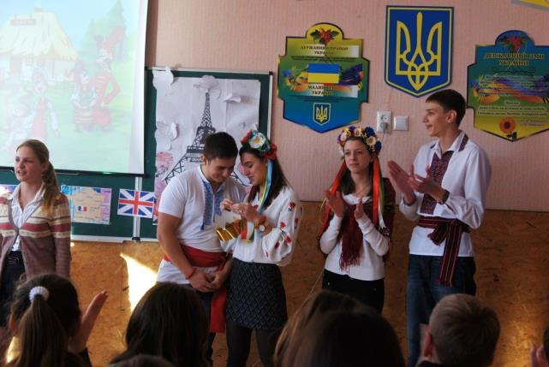

Марічка: Та не треба мені тієї діадеми головне, що ти повернувся!

Василь: А якого ж дідька ми тоді до Європи їздили? Хоча цікаво там було. Я стільки дізнався. А які там француженки… (мрійливо)

Наталка: Ну і чого ж ти там не лишився?

Василь: За тобою сумував.

Наталка: (засоромилась)

Пісня

